毕业设计（论文）承诺书

本人所提交的毕业论文《轻量级编译器设计与实现》是本人在指导教师指导下独立研究、写作的成果，论文中所引用他人的文献、数据、图件、资料均已明确标注；对本文的研究做出重要贡献的个人和集体，均已在文中以明确方式注明并表示感谢。

本人深知本承诺书的法律责任，违规后果由本人承担。

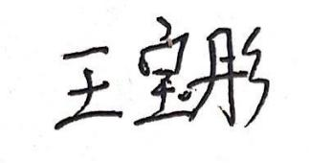

签名：

日期：2020年 6月 12日